***Защита проектов учащимися 10 классов***

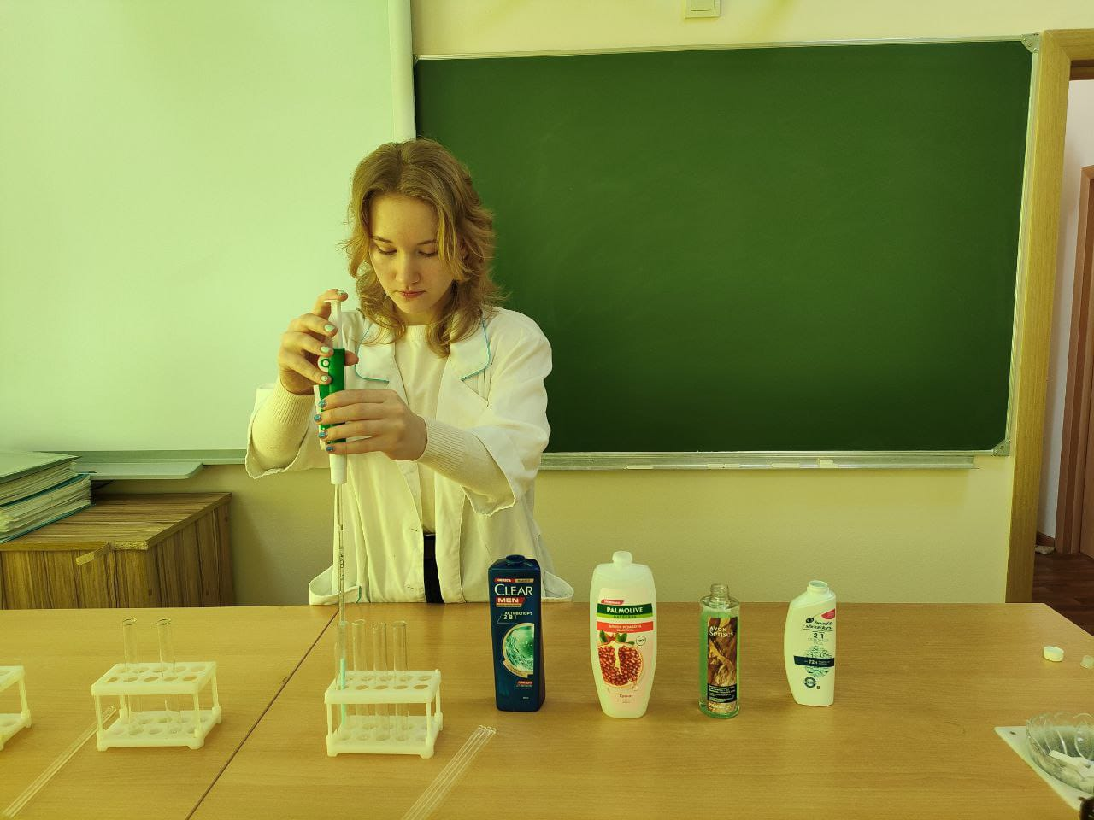 **Даниличева Софья тема проекта:**

**«Блеск и сила здоровых волос с точки зрения химика»**

**Рыженков Андрей проект по теме: «Искусственные жиры – угроза для здоровья человека»**

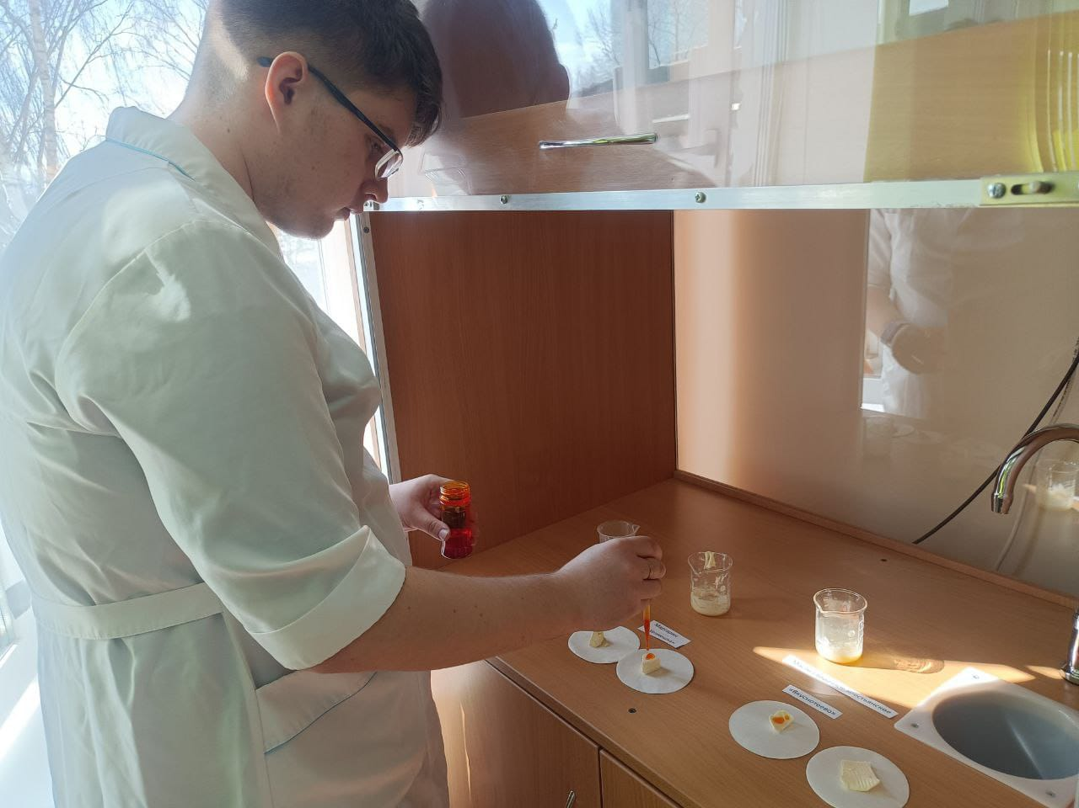

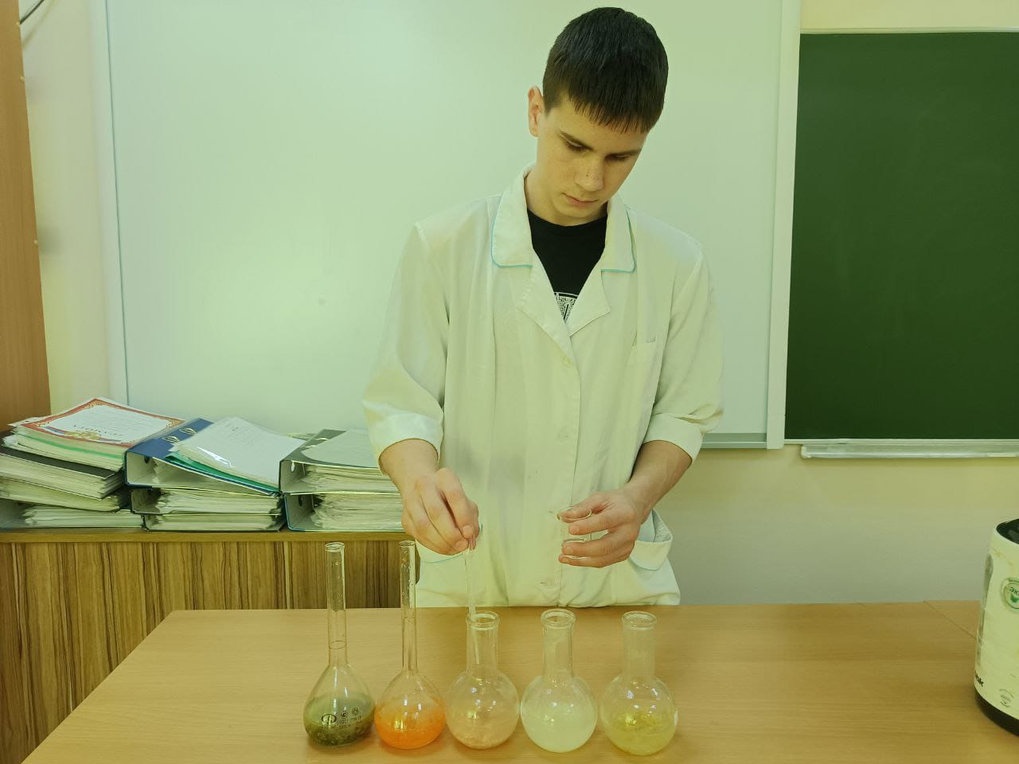**Сазоничев Аркадий проект по теме:**

**«Йод в продуктах питания и влияние его на организм человека»**

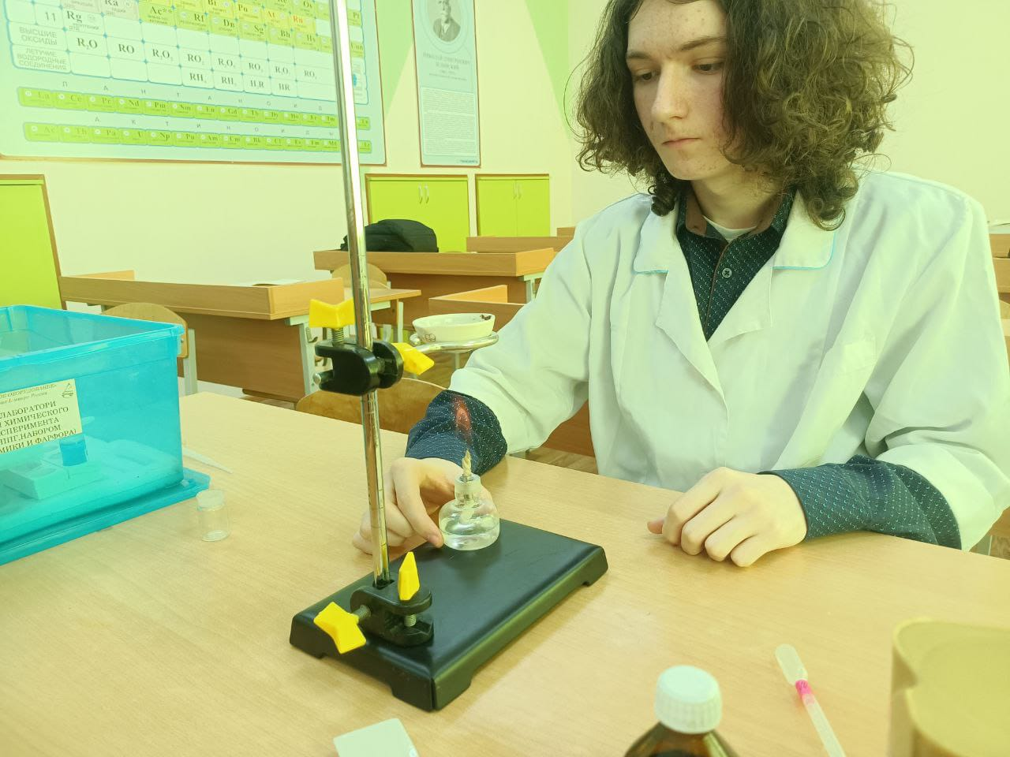

**Абрамцов Павел тема проекта: «Влияние**

**кофеина на организм человека»**